PROPOSAL PROGRAM KREATIVITAS MAHASISWA

JUDUL PROGRAM:
FASHION PHONE

BIDANG KEGIATAN:
PKM-KEWIRAUSAHAAN

Diusulkan Oleh:
Jariyah 7211413146 / 2013

UNIVERSITAS NEGERI SEMARANG
SEMARANG
2015

BAB I
PENDAHULUAN

  - Latar Belakang Masalah
Pada hakikatnya, kemajuan teknologi memberikan banyak manfaat bagi peradaban manusia. Teknologi memungkinkan manusia untuk melakukan segala sesuatu secara lebih mudah, lebih efektif, dan lebih efisien. Teknologi juga membawa manusia pada era modernitas, di mana segala sesuatu yang dahulunya mustahil dilakukan menjadi mungkin.
Salah satu invensi yang sangat fenomenal adalah penciptaan telepon oleh Alexander Graham Bell, seorang peneliti asal Inggris, pada tahun 1875. Berkolaborasi dengan rekannya, Thomas Watson, Bell berusaha menciptakan alat komunikasi dengan transmisi gelombang listrik. Penelitiannya dilakukan dengan menggunakan alat pengatur suara dan magnet untuk menghantarkan bunyi yang dikirimkan. Akhirnya terciptalah sebuah pesawat penerima telepon dan pemancar yang bentuknya berupa sebuah piringan hitam tipis yang dipasang di depan electromagnet.
Penemuan ini terus berkembang dari waktu ke waktu. Para peneliti dan ilmuwan berusaha menginovasi penemuan Bell hingga menghasilkan inovasi yang luar biasa yaitu penciptaan telepon pintar atau yang lebih dikenal dengan sebutan smartphone.
Indonesia, merupakan Negara yang memperoleh dampak yang cukup signifikan karena adanya penemuan smartphone atau gawai ini. Pangsa pasar di Indonesia untuk produk ini sangat menggiurkan. Repubika.com melansir bahwa Indonesia menduduki peringkat ke lima untuk Negara dengan pengguna gawai terbanyak di dunia (Anonim, 2014).
Dengan banyaknya pengguna gawai di Indonesia, maka hal ini menjadi suatu kesempatan untuk membuka usaha yang berkaitan dengan gawai. Salah satunya yaitu usaha pembuatan dompet smartphone. Berdasarkan prospek bisnis tersebut, maka Penulis tertarik untuk mengajukan proposal Program Kreativitas Mahasiswa dengan judul “Fashion Phone”.

  - Perumusan Masalah
Berdasarkan latar belakang di atas, permasalahan yang akan dikaji dalam penelitian ini adalah sebagai berikut:
- Sejauh mana prospek usaha fashion phone?
- Bagaimana cara membuat dompet kulit yang fashionable?
- Bagaimana solusi terkait kendala yang mungkin dihadapi dalam proses produksi dan pemasaran fashion phone?

  - Tujuan Program
Berdasarkan permasalahan di atas, tujuan program ini adalah sebagai berikut:
- Mengetahui sejauh mana bisnis fashion phone diterima di masyarakat dan bagaimana prospek usaha ini.
- Mengetahui tata cara membuat dompet hand phone yang fashionable.
- Mengetahui solusi terkait kendala yang mungkin dihadapi bisnis fashion phone.

  - Luaran Yang Diharapkan
Berdasarkan tujuan program tersebut di atas, luaran yang diharapkan dalam kegiatan ini adalah sebagai berikut:
- Menghasilkan sebuah inovasi dan invensi baru yang dapat dikembangkan sebagai peluang usaha di pasar gawai Indonesia.
- Memberikan solusi terkait kemungkinan kendala dan hambatan yang dihadapi usaha fashion phone.
- Eksplorasi kreativitas mahasiswa dan meningkatkan kemampuan berwirausaha mahasiswa.

  - Kegunaan Program
Secara umum, program ini dapat digunakan sebagai ajang bagi mahasiswa untuk meningkatkan minat berwirausaha dan mengembangkan kemampuan berinovasi dan berkreasi. Sebagai follow up dari program ini diharapkan dapat meningkatkan jumlah wirausaha di Indonesia serta menciptakan lapangan pekerjaan.

BAB II
GAMBARAN UMUM RENCANA USAHA

Pengguna dan Estimasi Pengguna Smartphone di dunia
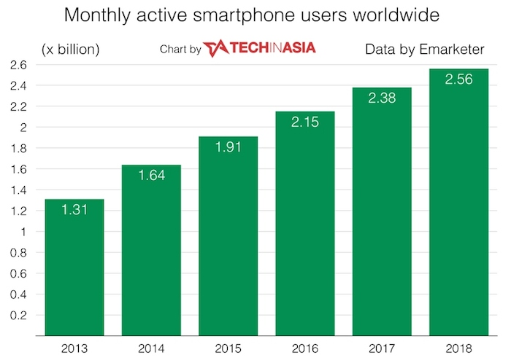

Pengguna dan Estimasi Pengguna Smartphone di Indonesia
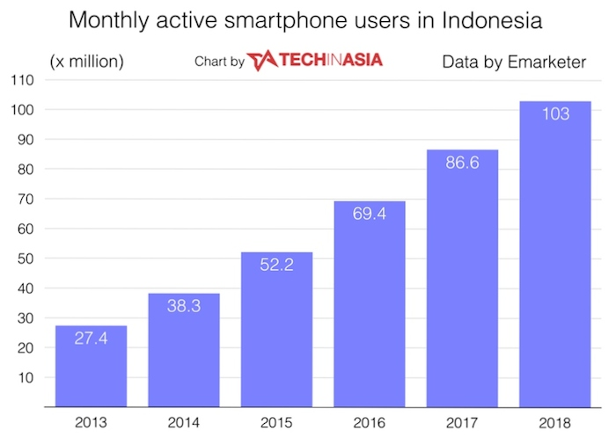

Peringkat Pengguna Smartphone di Dunia
Peringkat | Negara
1 | Tiongkok
2 | Amerika Serikat
3 | India
4 | Brazil dan Jepang
5 | Indonesia

BAB III
METODE PELAKSANAAN

Pada dasarnya saya ingin membuat dompet kulit cantik yang fashionable seperti gambar berikut:

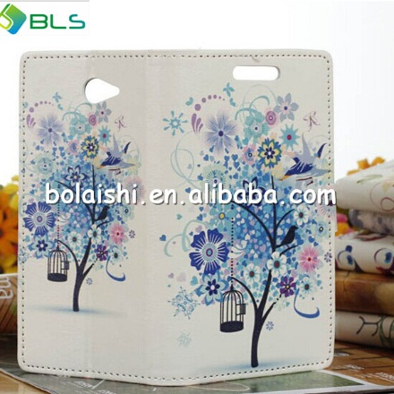
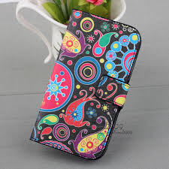

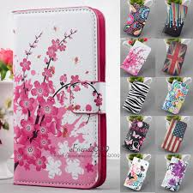

BAB IV
BIAYA DAN JADWAL KEGIATAN

(Menyusul)

